Сценарий интеллектуального блиц – турнира «Пожарная безопасность»
Программное содержание:
Закреплять знания детей о литературных произведениях, правилах безопасного поведения (пожарная безопасность).
Оборудование: приспособление, подающее звуковой сигнал к началу игры, предметы, способные вызвать огонь, горящие и не горящие в огне.
Ход непосредственной образовательной деятельности
Дети заходят в зал и садятся на стульчики.
Ведущий.
Я рада приветствовать всех присутствующих. Сегодня мы проводим блиц- турнир на тему «Правила пожарной безопасности». Сегодня у нас не совсем обычная игра, она должна быть особенно горячей, так как ее объединяет огонь и все, что с ним связано. Внимание! Игра начинается.
1
Задание: отгадай загадку.
Для забавы и игры  Их ты в руки не бери!  Не шути, дружок, с огнём,  Чтобы не жалеть о том! (спички) | С огнём бороться мы должны –  Мы смелые работники.  Мы очень людям всем нужны,  Так кто же мы? (пожарные)
Если вдруг стряслась беда,  Позвонить тогда куда? (01) | Таять может, да не лёд.  Не фонарь, а свет даёт. (свеча)
Шипит и злится, воды боится,  С языком, а не лает,  Без зубов, а кусает. (огонь) | Из темницы сто сестёр  Выпускают на простор.  Осторожно их берут,  Головой о стенку трут,  Чиркнут ловко раз и два – загорится голова. (спички)
Раскалённая стрела  Дуб свалила у села. (молния) | Я мала, да зла,  Чуть-чуть свечу,  Иногда так упаду,  Что много горя принесу. (искра)

2
Внимательно слушай, вникай. Правильно ты на вопрос отвечай . Из каких произведений эти строчки? Кто автор?
Долго, долго крокодил  Море синее тушил  Пирогами и блинами  И сушеными грибами.  (К. Чуковский « Путаница») | Заклубился дым угарный.  Гарью комната полна.  На руках Кузьма – пожарный  Вынес Лену из окна.  ( С. Маршак « Пожар» )
Одна из внучек, Маша ( ей было 3 года), открыла печку, нагребла угольев в черепок и пошла в сени. А в сенях лежали снопы. Маша принесла уголья, положила под снопы и стала дуть.( Л.Толстой « Пожар»). | Часто бывает, что при пожаре в многоэтажных домах остаются дети, и их трудно освободить, потому что от испуга они прячутся и молчат, а из – за дыма их нельзя рассмотреть. В этой ситуации в Лондоне используют специально обученных собак. Собаки эти живут с пожарными, и когда загорится дом, пожарные посылают собак вытаскивать детей. Одна такая собака в Лондоне спасла двенадцать детей: ее звали Боб. (Л. Толстой «Пожарные собаки» )
Бежит курица с ведром, А за нею во весь дух  С помелом бежит петух.  Поросенок – с решетом  И козел – с фонарем.  ( С.Маршак « Кошкин дом») | Третий этаж, и четвертый,  И пятый…  Вот и последний,  Пожаром объятый.  Черного дыма  Висит пелена,  Рвется наружу  Огонь из окна.  (С. Маршак «Рассказ о неизвестном герое»)
… Весь чердак уже в огне,
Бьются голуби в окне.
Он окошко открывает.
Из окошка вылетают
Восемнадцать голубей,
А за ними – воробей.
( С. Михалков «Дядя Степа»)

Знает каждый гражданин:  Пожарный номер …. (01) | Стол и шкаф сгорели разом.  Кто сушил бельё над … (газом)
Дым огнём поднялся вдруг.  Кто не выключил …… (утюг) | Дым увидел – не зевай.  И пожарных … (вызывай)
Раз, два, три, четыре.  У кого пожар в….. (квартире) | Кто в огонь бросал при этом  Незнакомые … (предметы)
Красный отблеск побежал.  Кто со спичками … (играл) | Крепко помните, друзья,  Что с огнём шалить… (нельзя)
Игра-физкультминутка.
Я задаю вопросы, если вы согласны – хлопаете в ладоши, не согласны – топайте ногами.

Кто из вас, заметив дым,
Набирает 01?

Кто забыл вчера из вас
Отключить в квартире газ?

Кто свечей не зажигает
И другим не разрешает?

Кто любитель по старинке
Над огнём сушить ботинки?

Красный отблеск побежал.
Кто со спичками играл?

Дым увидев, не зевай
И пожарных вызывай!

Дым столбом поднялся вдруг.
Кто не выключил утюг?

Правила все точно знают
И всегда их соблюдают!

Молодцы, ребята. Вы были внимательны, правила знаете, помните их всегда. А сейчас мы вам покажем спектакль «Поучительное происшествие в кукольном театре»

Поучительное происшествие в кукольном театре
по мотивам сказки «Приключения Буратино»

Оборудование: огнетушитель, спички, утюг, гладильная доска, телефон, шланг, костюмы.
Действующие лица: Буратино, Мальвина, Пьеро, Базилио,Огонёк, Лягушонок- пожарный.
(Буратино, Пьеро, Мальвина открывают свой кукольный театр. На сцене ширма, гладильная доска с утюгом)

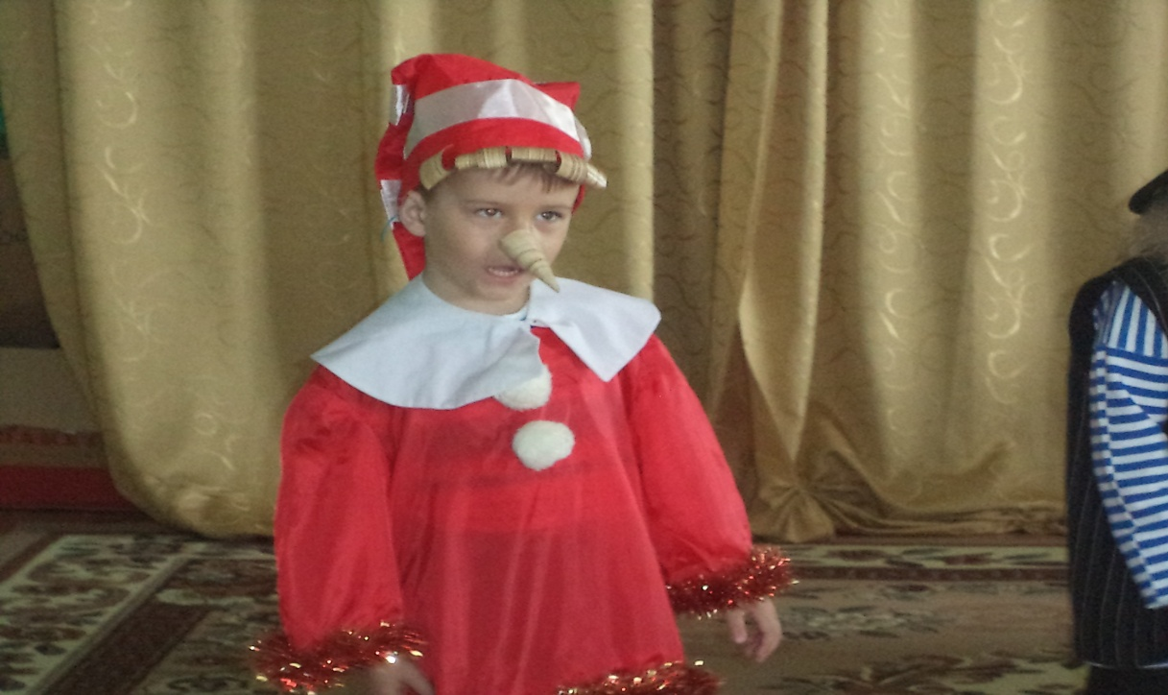

Буратино: Открываем мы театр!
Я так рад, я так рад!
Мальвина: Ах, сколько сделать нужно нам,
Костюмы, сцена – тарарам!
(Хватается за голову, уходит гладить костюмы.)
Пьеро: Приглашаем мы гостей к нам на представленье! (чихает)
Тополиный пух у нас – что за невезенье!
(Появляется кот Базилио и исполняет песенку про спички на мотив песни «Поле чудес», муз. А.Рыбникова из к/ф «Приключения Буратино».)
Базилио (поёт)
Не прячьте ваши спички
В шкафу или в столе,
Несите ваши спички,
Несите в лапы мне!
И в полночь ваши спички
Устроят тарарам, И в полночь ваши спички
Зажжем мы с вами, где?
Зажжем мы с вами, где?
Не у плиты, не у печи
Не у костра в траве
А дома, дома, дома на ковре
А дома, дома, дома на ковре
Устроим фейерверк!
Крекс – пекс – фекс…
Буратино: О, Базилио, привет!
Ты пришёл к нам на обед?
Базилио: Нет!
Буратино: У тебя мешок конфет?
Базилио: Нет! У меня есть спички! (Достаёт из кармана коробок спичек.)
Спички – невелички!
Я от пуха вас спасу (чихает),
Ой, он у меня в носу (чихает)!
Вот, смотри: это проще простого,
Чирк – чирк – и всё готово!
(Звучит тревожная музыка. Базилио поджигает пух, начинается пожар. Появляется Огонёк. Выбегают Буратино, Мальвина, Пьеро.)
Огонёк: В зажигалке или в спичке-
Огонёк – невеличка!
Поиграйте же со мной!
Я ведь робкий и ручной.
(Огонёк танцует, вовлекая в свой танец испуганных персонажей. Буратино, Мальвина, Пьеро, Базилио пытаются потушить пожар своими силами. Огонёк продолжает свою пляску.)
Пьеро: (оглядывается в тревоге)
В каждом помещении и даже в лесу дремучем
Должны быть приспособления на всякий пожарный случай!
Мальвина: Ах, ах, не может быть сонения,
Огнетушитель – наше спасенье!
Где же он, хочу узнать?
Нужно ведь театр спасать! (Убегает за огнетушителем.)
Буратино: (хватается за голову):
Костюмы погладить Мальвина решила,
Об утюге совершенно забыла.
Утюг раскалился, театр – в огне!
Ох, не сгореть бы деревянному мне! (Прячется за ширму.)
Огонёк: Ах, как весело гулять, костюмы, сцену поджигать!
Здесь, в театре, мне раздолье. Нагуляюсь я на воле.
Мальвина: (возвращается с огнетушителем):
Огнетушитель нас спасёт – смотри, какую пену льёт!
(Огонёк вырывает из рук Мальвины огнетушитель, бросает его на пол, топает ногой.)
Огонёк: А я разгорюсь всё ярче, быстрей
И с каждой секундой пылаю сильней!
Буратино: (выскакивает из – за ширмы)
Мы не справимся с пожаром,
Это труд не для детей.
Не теряйте время даром,
01 звони скорей!
(Базилио прибегает с телефоном и передаёт его в руки Пьеро.)
Базилио: Набирай умело, чтоб не всё сгорело!
(Пьеро вызывает пожарных по телефону. Огонёк поджигает костюмы. Мальвина и Базилио пытаются отобрать у него платья и рубашки. Буратино в растерянности сидит на полу.)
Пьеро: (кричит в телефон)
Театр горит! Пожар! Беда!
Приезжайте к нам сюда!
Воды побольше привезите,
Поскорей пожар тушите!
Пожарная служба (голос за кадром):
Ваш сигнал тревоги примем
И в беде вас не покинем.
Наш пожарный батальон
Быстро справится с огнём.
Возглавляет наш отряд
Самый лучший из лягушат!
(Появляется Лягушонок – пожарный со шлангом, тушит пожар, бегает за Огоньком. Исполняют песенку про пожарного на мотив финальной песни из к/ф «Приключения Буратино», муз. А. Рыбникова.)
Кто смело борется с огнём?
Кто с детства каждому знаком?
Кто не учёный, не поэт, А кто спасёт весь белый свет,
Кого по всюду узнают,
Скажите, как его зовут?
НАШ ПО – ЖАР – НЫЙ!
Наш пожарный!
В театре нашем полный мрак,
Но побеждённым будет враг.
Пожару он покажет нос,
Людей спасёт от горьких слёз,
Он очень скоро будет тут,
Скажите, как его зовут?
НАШ ПО – ЖАР – НЫЙ!
Наш пожарный!
Он окружён людской молвой,
Своей рискует головой,
В его руках к спасенью ключ,
И потому он так везуч,
Хвалу и честь ему поют,
Скажите, как его зовут?
НАШ ПО – ЖАР – НЫЙ!
Наш пожарный!
Огонёк: Спасите, помогите, я не виноват!
Я пользу принести, конечно, рад,
Свет и тепло, еду, уют…
Ох, а меня сейчас зальют!
Лягушонок – пожарный:
Да, Огонёк не виноват: огонь не плох и не хорош,
А всё зависит от того, как с ним себя ты поведёшь.
Буратино: Чтобы не было беды – тополиный пух не жги!
Мальвина (держит в руках утюг):
Часто пожары бывают, когда про утюг забывают!
Базилио: Что запомнить мы должны?
Дети: Спички детям не нужны!
(Базилио отдаёт спички Лягушонку – пожарному.)
Пьеро: Если пожар, а ты дома один, звони скорее 01!

